IFMT- Campus Cuiabá
Aluna: Joicy Kelly
Curso: Eng. da Computação
Professor: Érica Bussiki Figueiredo
Disciplina: Banco de Dados

ATIVIDADE – SEGURADORA

Uma seguradora de carros deseja informatizar-se.
Convidou você para construir seu banco de dados. As informações são as seguintes:
Dados do carro: ano de fabricação, ano do modelo, marca, nome, placa, chassi, documento do ano, potência.
Dados da vistoria: qualidade da lataria, situação do motor, situação dos pneus, suspensão.
Dados do cliente: CNH, nome, rua, nro, cidade, estado, celular, e-mail, telefone, RG, CPF, renda mensal.
Dados do seguro: cobertura de lataria, vidros, colisão, morte, morte de terceiros, invalidez, invalidez de terceiro, carro reserva, apólice.
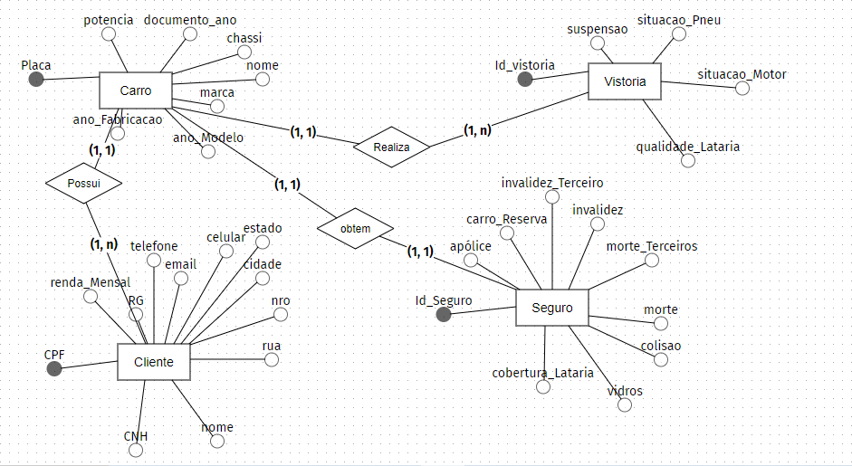
Modelagem conceitual

Modelagem lógica
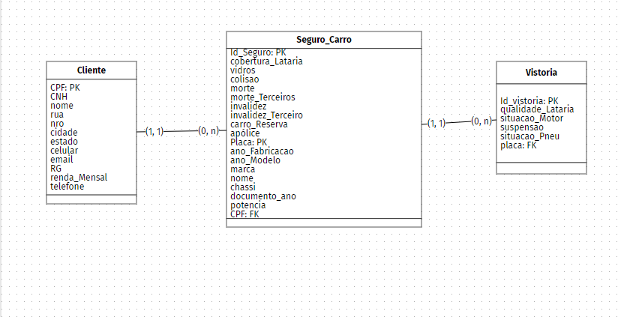

SQL

CREATE TABLE Vistoria
(
Id_vistoria INT PRIMARY KEY,
qualidade_Lataria INT,
situacao_Motor INT,
suspensao INT,
situacao_Pneu INT,
placa INT,
);

CREATE TABLE Cliente
(
CPF INT PRIMARY KEY,
CNH INT,
nome INT,
rua INT,
nro INT,
cidade INT,
estado INT,
celular INT,
email INT,
RG INT,
renda_Mensal INT,
telefone INT,
);

CREATE TABLE Seguro_Carro
(
Id_Seguro INT PRIMARY KEY,
cobertura_Lataria INT,
vidros INT,
colisao INT,
morte INT,
morte_Terceiros INT,
invalidez INT,
invalidez_Terceiro INT,
carro_Reserva INT,
apólice INT,
Placa INT PRIMARY KEY,
ano_Fabricacao INT,
ano_Modelo INT,
marca INT,
nome INT,
chassi INT,
documento_ano INT,
potencia INT,
CPF INT,
);

ALTER TABLE Vistoria ADD FOREIGN KEY(placa) REFERENCES Seguro_Carro (placa)
ALTER TABLE Seguro_Carro ADD FOREIGN KEY(CPF) REFERENCES Cliente (CPF)

